令和７年度

Osaka Free Wi-Fi（Open Roaming対応）設置促進事業補助金

公 募 要 領

令和７年９月

大阪府 府民文化部 都市魅力創造局 企画・観光課

１　事業概要

市町村が、Wi-Fi環境を整備して多数の旅行者を呼び込む意欲のあるエリアについて、Osaka Free Wi-Fi（Open Roaming対応）整備計画書を策定し、府は、市町村の策定したOsaka Free Wi-Fi（Open Roaming対応）整備計画書を承認の上、整備エリア内におけるOsaka Free Wi-Fi（Open Roaming対応）の設置に対する補助を行います。

２　補助対象者

Osaka Free Wi-Fi（Open Roaming対応）整備計画書を策定した市町村、又は整備エリア内でOsaka Free Wi-Fi（Open Roaming対応）の整備事業を行う者

３　補助対象事業

◇Osaka Free Wi-Fi（Open Roaming対応）の設置

４　補助対象経費及び補助率

「３　補助対象事業」の初期経費のうち、下表の経費に対し補助を行います。また、補助率及び補助上限額は下表に定めるとおりです。

※消費税及び地方消費税に係る仕入控除が認められる事業者にあっては、消費税及び地方消費税の額を補助対象外とします。

|  |  |  |  |
| --- | --- | --- | --- |
| 補助事業 | 補助対象経費 | 補助率 | １整備エリア当たりの上限額 |
| Osaka Free Wi-Fi（Open Roaming対応）の設置 | ・Osaka Free Wi-Fi（Open Roaming対応）端末機設置初期費用  ・インターネット回線工事費用  ・設置工事費用 | 補助対象経費の2/3以内 | 1,600万円 |

※　本補助金を活用して整備した補助事業へ宿泊税活用事業であることの明示をお願いします。

（施設へステッカーを貼る　など）

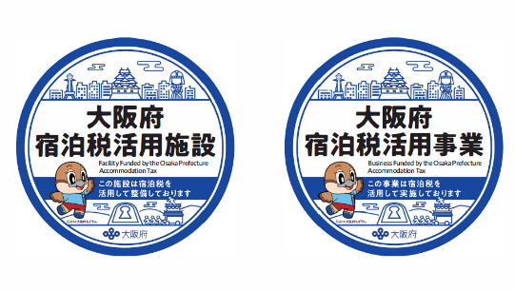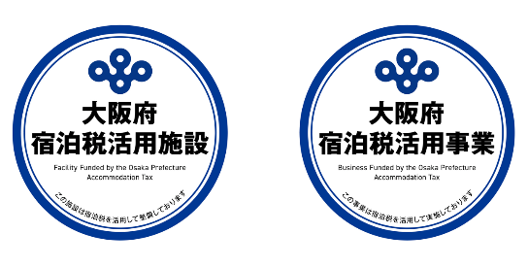↓以下、本府で作成したステッカーを使用する場合は、設置促進事業補助金交付申請書（様式第2号）、事業計画書（様式第2号－2）及びその他補助書類（見積書等）の提出時に、あわせてメールにてお申し付けください。

**パターンD**

**パターンC**

**パターンB**

**パターンA**

４　事業実施期間

交付決定日から令和８年3月31日までとします。

５　応募手続等

（１）事前相談

応募を考える市町村は、

・補助対象者

・域内で想定する整備エリア（補助対象者がOsaka Free Wi-Fi（Open Roaming対応）を整備する施設等を含んだ域内の観光エリア）

・おおよその事業規模

を整理し、ご相談いただければ、応募にかかる手続き等について個別に対応させていただきます。

（２）問合せ先

大阪府 府民文化部 都市魅力創造局 企画・観光課 観光環境整備グループ

　　　　住所 大阪市住之江区南港北1-14-16 大阪府咲洲庁舎（さきしまコスモタワー）37階

　　　　電話 06-6941-0351（内線6723） 06-6210-9314（直通）

　　　　E-mail kikakukanko-g01@ｇbox.pref.osaka.lg.jp

（３）応募書類

・Osaka Free Wi-Fi（Open Roaming対応）整備計画書（様式第1号、第1号－2）

※Osaka Free Wi-Fi（Open Roaming対応）設置促進事業補助金交付申請書（様式第2号）、事業計画書（様式第2号－2）及びその他補助書類（見積書等）の提出は、内定通知後となります。

（４）提出期間

令和７年９月30日（火）から令和７年10月31日（金）まで

※予算の上限に達しない場合は２次募集を行います。

６　Osaka Free Wi-Fi（Open Roaming対応）整備計画書の審査

（１）審査方法

審査は、市町村から提出されたOsaka Free Wi-Fi（Open Roaming対応）整備計画書に基づき、観光集客性、整備の必要性、実現性等の観点も踏まえ、大阪府が決定します。

なお、決定にあたり、大阪府が計画内容の説明を求めることがあります。

（２）結果通知

審査の結果、補助金を交付するのが適当であると認めた場合は、Osaka Free Wi-Fi（Open Roaming対応）整備計画書を策定した市町村に対し、予算の範囲内でその額を内定し通知します。なお、内定通知を受けた市町村と補助事業者は、「Osaka Free Wi-Fi（Open Roaming対応）設置促進事業補助金交付要綱」に基づき、補助金の交付申請にかかる手続きを所定の期間内に行っていただきます。

　　※内定時点では事業に着手できませんので、ご留意ください。

７　その他

補助金により設置したOsaka Free Wi-Fi（Open Roaming対応）は、5年間は継続して利用いただくことになります。なお、その間の利用料は補助事業者が負担してください。また、機器設置後の修繕、メンテナンスは補助事業者の責任において行うこととなります。

事業着手後、内容、費用等に変更があった場合は、事前に変更承認申請書（様式第3号）を提出し、承認を受けてください。

補助事業の完了後、完了検査として現地調査に伺います。その際、写真撮影等により、補助事業の実施状況を確認しますので、ご協力をお願いします。

その他本補助金の利用にあたっては、大阪府補助金交付規則、Osaka Free Wi-Fi（Open Roaming対応）設置促進事業補助金交付要綱等の規定を遵守していただきますのでご留意ください。

事業計画書の提出から補助金の交付までの主な流れは以下のとおりです。

なお、すべての手続きは、事業計画書を提出した市町村長を経由して知事に提出等を行う必要があります。